**Правительство Санкт-Петербурга**

**Комитет по образованию**

**Санкт-Петербургское государственное бюджетное профессиональное образовательное учреждение «Радиотехнический колледж»**

**КУРСОВАЯ РАБОТА (ПРОЕКТ)**

Тема: Проектирование и разработка онлайн чата

по профессиональному модулю (МДК, учебной дисциплине) МДК 05.02

Специальность: 09.02.07 код

ИНФОРМАЦИОННЫЕ СИСТЕМЫ И ТЕХНОЛОГИИ

|  |
| --- |
| Выполнил(а): студент(ка) 3 курса  гр. № 387  Неверова Дарья Викторовна  (Ф.И.О.)  Проверил: __________________  руководитель: Бережков Андрей Вячеславович_________________  преподаватель: ___________________________  (Ф.И.О.)  ____________________________  (подпись) |

Курсовая работа (проект) защищена

«____» _________________20____г.

Оценка_________________________

Санкт-Петербург 2020г.

**ОГЛАВЛЕНИЕ**

ВВЕДЕНИЕ 3

1. АНАЛИЗ ПРЕДМЕТНОЙ ОБЛАСТИ 4

1.1 Информационный анализ структуры комплекса 4

1.2 Требования к программе автоматизации 5

1.3 Аналоги 6

1.3.1 Zoho Chat 6

1.3.2 TalkDriver 7

1.3.3 Spike 7

2. ПРОГРАММНАЯ РЕАЛИЗАЦИЯ ПРОГРАММНОГО ПРОДУКТА 9

2.1 Выбор программной платформы 9

2.2. Выбор среды разработки 9

2.2.1 PhpStorm 9

2.2.2 Open Server Panel 10

2.2.3 Netbeans 10

2.2.4 PhpDesigner 11

2.2.5 PhpMyAdmin 11

2.2.6 Php Development Tools 12

2.3 Интерфейс проекта 13

2.4 Тестирование 15

ЗАКЛЮЧЕНИЕ 19

СПИСОК ЛИТЕРАТУРЫ 20

# **ВВЕДЕНИЕ**

В настоящее время компьютерные технологии проникают во все сферы человеческой деятельности. Учебные заведения переходят на использования компьютерных технологий, ведь преимущества автоматизации очевидны: скорость обработки данных, расширяемость функций.

Предпочтительным каналом взаимодействия на глобальном уровне, наряду со звонками и email, становится чат. Все чаще переписка в Интернет и общение в диалоговых окнах становятся нормой. Сегодня многие крупные мировые бренды используют чат как один из основных каналов для вовлечения потребителей.

Чат - средство обмена сообщениями по компьютерной сети в режиме реального времени.

Я решила создать программный продукт, который может использовать каждый.

Основной целью создания сетевого чата - является мгновенный обмен сообщениями. Использование данного программного продукта поможет сократить время выполнения какой-либо работы или просто хорошо провести время общаясь в кругу друзей.

Задачи курсовой работы заключаются:

1. Сбор и обработка информации о своем проекте;
2. Формирование умений применять теоретические знания при решении поставленных вопросов;
3. Развитие творческой инициативы, самостоятельности, ответственности и организованности;
4. Приобретение необходимых для практической деятельности навыков самостоятельной аналитической и исследовательской работы

Объектом моего исследования является чат как одна из форм компьютерно-опосредованной коммуникации.

# **1. АНАЛИЗ ПРЕДМЕТНОЙ ОБЛАСТИ**

Предметная область - это система, которая характеризует элементы материального мира, информация о которой хранится и обрабатывается. Предметная область – это некоторая совокупность реальных объектов и связей между ними. Каждый объект обладает определённым набором свойств.

В теории проектирования информационных систем предметную область рассматривают в виде трех представлений:

1. представление в том виде, как она реально существует;
2. как ее воспринимает проектировщик базы данных;
3. как она может быть описана с помощью символов.

Т.е. говорят, что мы имеем дело с представлением реальности и с данными, которые отражают это представление.

Данные, используемые для описания предметной области, представляются в виде трехуровневой схемы:

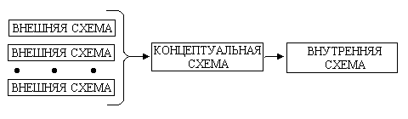

Рисунок 1 – модель ANSI/SPARC

## **1.1 Информационный анализ структуры комплекса**

Информация - обеспечение работы пользователя с передаваемым текстом. Информационные процессы:

* Передача сообщения;
* Прием сообщения;
* Хранение информации.

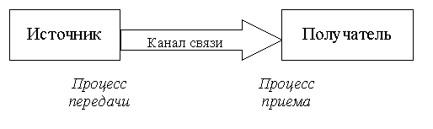

Рисунок 2 - Канал связи

В настоящее время роль основных средств распространения информации претендуют цифровые информационно-телекоммуникационные сети, в первую очередь, Интернет.

Многие компании используют онлайн-чат на своих сайтах, для увеличения продаж, так как людям удобнее задать вопрос в интернете и сразу получить на него ответ, нежели на каком-нибудь форуме, не у всех есть возможность позвонить и дожидаться оператора. Можно выделить основные преимущества чата:

* Минимальное ожидание отклика;
* Удобная среда;
* Простота;
* Выявлять потребности отдельных клиентов;
* Собирать аналитику.

Однако, можно выделить и минусы помещения чата на сайт:

* Не всем пользователям понравится
* Не удобно на мобильных платформах
* Нужна быстрая реакция

Я хочу научиться создавать онлайн-чат, потому что сейчас это востребованный продукт.

## **1.2 Требования к программе автоматизации**

Разработанный программный продукт должен обеспечивать:

* Соединение клиента с сервером;
* Прием сообщений;
* Передачу сообщений;

Приведены основные причины, которые нужны для разработки данного программного продукта. Причиной послужила необходимость в общении между людьми в интернете. Информационный анализ предметной области позволил построить структуру программы.

## **1.3 Аналоги**

В рамках данного курсового проекта рассмотрим наиболее популярные онлайн-чаты, чтобы определить потенциальные альтернативы.

### **1.3.1 Zoho Chat**

[Zoho Chat](https://www.helpdeski.ru/out.php?url=https://chat.zoho.com/) - это общение между сотрудниками компании. Он также предоставляет виджет чата, который располагается на сайте и даёт возможность распределять обращения извне между несколькими операторами. Главное отличие этого сервиса - возможность использовать любимый мессенджер (Yahoo, AIM, MSN, ICQ, GTalk, Jabber) в качестве клиента. При этом, Zoho Chat - полностью бесплатный. (см. рисунок 3)

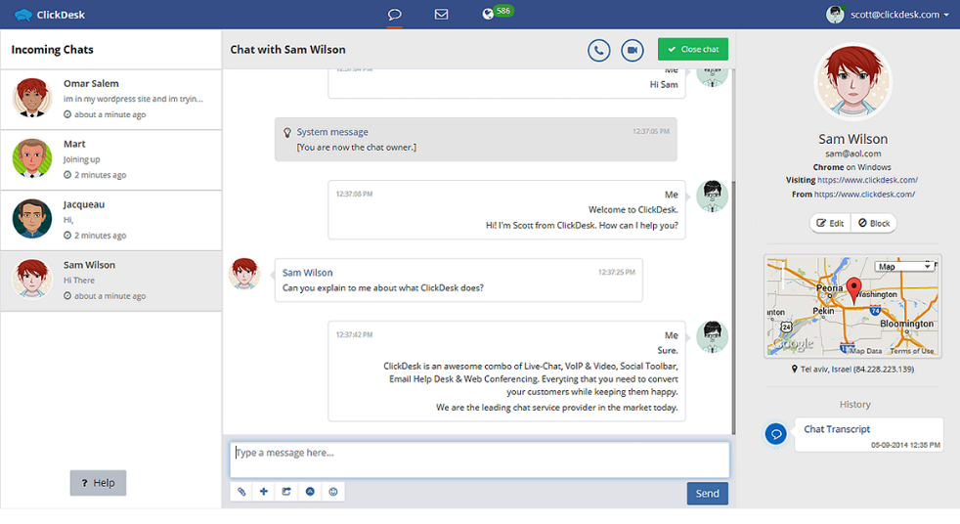

Рисунок 3 - Zoho Chat

### **1.3.2 TalkDriver**

Стартап [TalkDriver](https://www.helpdeski.ru/out.php?url=https://www.talkdriver.ru/) находится на начальной стадии развития, но зато имеет свои оригинальные возможности. Он организовывает чат поддержки и создаёт место для общения посетителей сайта друг с другом. При этом им не нужно будет регистрироваться. Мессенджер можно подключать не только к web, но и к wap-сайтам для мобильных телефонов. Пользователи разных версий могут общаться вместе.

Можно настроить дизайн, оффлайн сообщения, хранение истории переписки. Однако, отреагировать на новый запрос можно только при открытом в браузере чате, так как пока нет десктоп-клиента. (см. рисунок 4)

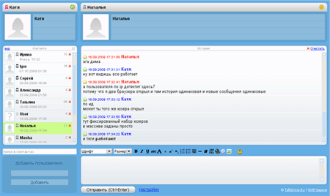

Рисунок 4 - TalkDriver

### **1.3.3** [**Spike**](https://www.spikenow.com/)

[Spike](https://www.spikenow.com/) – приложение, которое превращает почтовый клиент в мессенджер, благодаря чему пользователи могут отправлять электронные письма так же быстро, как обычные сообщения в чате. Также сервис позволяет легко делиться картинками, видео, аудио и документами.

Таким образом, Spike очищает почту от ненужных элементов и при этом расширяет её полезную функциональность. Кроме того, пользователи могут создавать групповые беседы для любых задач и проектов. Есть возможность сортировки входящих писем. (см. рисунок 5).

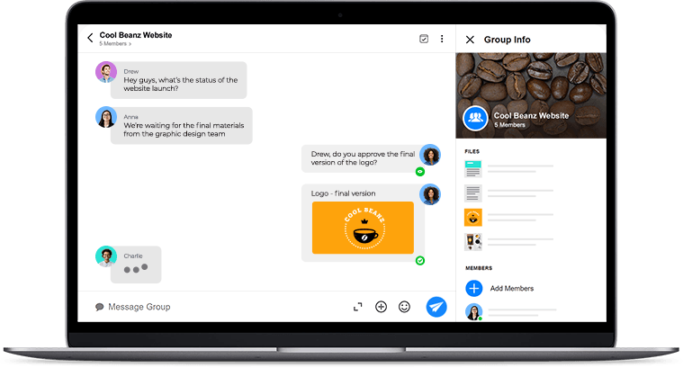

Рисунок 5 – Spike

Я собрала и изучила теорию, необходимую для создания своего проекта

**2. ПРОГРАММНАЯ РЕАЛИЗАЦИЯ ПРОГРАММНОГО ПРОДУКТА**

Для реализации проекта, необходимо выбрать операционную систему и среду разработки, с помощью которых будут реализованы модули программы.

**2.1 Выбор программной платформы**

В качестве операционной системы для разработки была выбрана платформа Windows 10, так как она предоставляет стабильность и безопасность. Так же данная операционная система является легкой для управления.

**2.2. Выбор среды разработки**

Выбранная среда должна сочетать в себе простоту и легкость разработки, и хорошую поддержку методологии объектно-ориентированного подхода. Далее рассмотрим некоторые средства для разработки.

**2.2.1 PhpStorm**

PhpStorm – это коммерческая кросс-платформенная [интегрированная среда разработки](https://ru.wikipedia.org/wiki/%D0%98%D0%BD%D1%82%D0%B5%D0%B3%D1%80%D0%B8%D1%80%D0%BE%D0%B2%D0%B0%D0%BD%D0%BD%D0%B0%D1%8F_%D1%81%D1%80%D0%B5%D0%B4%D0%B0_%D1%80%D0%B0%D0%B7%D1%80%D0%B0%D0%B1%D0%BE%D1%82%D0%BA%D0%B8) для [PHP](https://ru.wikipedia.org/wiki/PHP). Разрабатывается компанией [JetBrains](https://ru.wikipedia.org/wiki/JetBrains) на основе платформы [IntelliJ IDEA](https://ru.wikipedia.org/wiki/IntelliJ_IDEA).

PhpStorm представляет собой интеллектуальный редактор для [PHP](https://ru.wikipedia.org/wiki/PHP), [HTML](https://ru.wikipedia.org/wiki/HTML) и [JavaScript](https://ru.wikipedia.org/wiki/JavaScript) с возможностями анализа кода на лету, предотвращения ошибок в коде и контролируемый процесс улучшения кода, без написания новой функциональности для PHP и JavaScript.

Локальные изменения подсвечиваются при вводе в редакторе, обеспечивая интуитивно понятную навигацию и возможность отменить любое изменение в два клика.

**2.2.2** **Open Server Panel**

**Open Server Panel** – это портативная серверная платформа и программная среда, созданная специально для веб-разработчиков с учётом их рекомендаций и пожеланий.

Программный комплекс имеет большой набор серверного программного обеспечения, удобный, многофункциональный продуманный интерфейс, обладает мощными возможностями по администрированию и настройке компонентов. Платформа широко используется с целью разработки, отладки и тестирования веб-проектов, а также для предоставления веб-сервисов в локальных сетях.

Хотя изначально программные продукты, которые входили в состав комплекса, не разрабатывались специально для работы друг с другом, такая связка стала весьма популярной среди пользователей Windows, в первую очередь из-за того, что они получали бесплатный комплекс программ с надежностью на уровне Linux серверов.

**2.2.3 Netbeans**

NetBeans IDE – [свободная](https://ru.wikipedia.org/wiki/%D0%A1%D0%B2%D0%BE%D0%B1%D0%BE%D0%B4%D0%BD%D0%BE%D0%B5_%D0%BF%D1%80%D0%BE%D0%B3%D1%80%D0%B0%D0%BC%D0%BC%D0%BD%D0%BE%D0%B5_%D0%BE%D0%B1%D0%B5%D1%81%D0%BF%D0%B5%D1%87%D0%B5%D0%BD%D0%B8%D0%B5) [интегрированная среда разработки](https://ru.wikipedia.org/wiki/%D0%98%D0%BD%D1%82%D0%B5%D0%B3%D1%80%D0%B8%D1%80%D0%BE%D0%B2%D0%B0%D0%BD%D0%BD%D0%B0%D1%8F_%D1%81%D1%80%D0%B5%D0%B4%D0%B0_%D1%80%D0%B0%D0%B7%D1%80%D0%B0%D0%B1%D0%BE%D1%82%D0%BA%D0%B8) приложений (IDE) на [языках программирования](https://ru.wikipedia.org/wiki/%D0%AF%D0%B7%D1%8B%D0%BA_%D0%BF%D1%80%D0%BE%D0%B3%D1%80%D0%B0%D0%BC%D0%BC%D0%B8%D1%80%D0%BE%D0%B2%D0%B0%D0%BD%D0%B8%D1%8F) [Python](https://ru.wikipedia.org/wiki/Python), [Java](https://ru.wikipedia.org/wiki/Java), [C++](https://ru.wikipedia.org/wiki/C%2B%2B), [JavaScript](https://ru.wikipedia.org/wiki/JavaScript), [C](https://ru.wikipedia.org/wiki/%D0%A1%D0%B8_(%D1%8F%D0%B7%D1%8B%D0%BA_%D0%BF%D1%80%D0%BE%D0%B3%D1%80%D0%B0%D0%BC%D0%BC%D0%B8%D1%80%D0%BE%D0%B2%D0%B0%D0%BD%D0%B8%D1%8F)), [PHP](https://ru.wikipedia.org/wiki/PHP), [Ада](https://ru.wikipedia.org/wiki/%D0%90%D0%B4%D0%B0_(%D1%8F%D0%B7%D1%8B%D0%BA_%D0%BF%D1%80%D0%BE%D0%B3%D1%80%D0%B0%D0%BC%D0%BC%D0%B8%D1%80%D0%BE%D0%B2%D0%B0%D0%BD%D0%B8%D1%8F)) и ряда других.

Проект NetBeans IDE поддерживается и спонсируется компанией [Oracle](https://ru.wikipedia.org/wiki/Oracle_Corporation), однако разработка NetBeans ведётся независимым сообществом разработчиков-энтузиастов (NetBeans Community) и компанией NetBeans Org.

Последние версии NetBeans IDE поддерживают [рефакторинг](https://ru.wikipedia.org/wiki/%D0%A0%D0%B5%D1%84%D0%B0%D0%BA%D1%82%D0%BE%D1%80%D0%B8%D0%BD%D0%B3), выделение синтаксических конструкций цветом, [профилирование](https://ru.wikipedia.org/wiki/%D0%9F%D1%80%D0%BE%D1%84%D0%B8%D0%BB%D0%B8%D1%80%D0%BE%D0%B2%D0%B0%D0%BD%D0%B8%D0%B5_(%D0%B8%D0%BD%D1%84%D0%BE%D1%80%D0%BC%D0%B0%D1%82%D0%B8%D0%BA%D0%B0)), автодополнение набираемых конструкций на лету и множество предопределённых шаблонов кода.

Для разработки программ в среде NetBeans и для успешной инсталляции и работы самой среды NetBeans должен быть предварительно установлен Sun [JDK](https://ru.wikipedia.org/wiki/JDK) или J2EE SDK подходящей версии.

**2.2.4 PhpDesigner**

PhpDesigner – продукт, который разработан компанией [MPSOFTWARE](http://www.mpsoftware.dk/phpdesigner.php). Редактор имеет много плюсов: автоподстройка выражений и секций кода, подсказки кода и справочник по функциям языка PHP. Есть мануал по SQL, JavaScript, CSS, HTML, Pear, PHP. Если что-то забыли, то можно сразу никуда не выходя посмотреть.

Очень удобно комментировать. Нужно выделить фрагмент кода и нажать одну кнопку, т.е. не нужно комментировать каждую строчку отдельно.

Есть поддержка популярных PHP и JavaSrcipt фреймворков.

Главный минус – это работа только в одной ОС, а именно Windows.

### **2.2.5 PhpMyAdmin**

PhpMyAdmin – это [веб-приложение](https://ru.wikipedia.org/wiki/%D0%92%D0%B5%D0%B1-%D0%BF%D1%80%D0%B8%D0%BB%D0%BE%D0%B6%D0%B5%D0%BD%D0%B8%D0%B5) с открытым кодом, которое написанно на языке [PHP](https://ru.wikipedia.org/wiki/PHP) и представляет собой веб-интерфейс для администрирования [СУБД](https://ru.wikipedia.org/wiki/%D0%A1%D0%B8%D1%81%D1%82%D0%B5%D0%BC%D0%B0_%D1%83%D0%BF%D1%80%D0%B0%D0%B2%D0%BB%D0%B5%D0%BD%D0%B8%D1%8F_%D0%B1%D0%B0%D0%B7%D0%B0%D0%BC%D0%B8_%D0%B4%D0%B0%D0%BD%D0%BD%D1%8B%D1%85) [MySQL](https://ru.wikipedia.org/wiki/MySQL). PhpMyAdmin позволяет через [браузер](https://ru.wikipedia.org/wiki/%D0%91%D1%80%D0%B0%D1%83%D0%B7%D0%B5%D1%80) осуществлять администрирование сервера MySQL, а также запускать команды [SQL](https://ru.wikipedia.org/wiki/SQL) и просматривать содержимое таблиц и баз данных. Приложение пользуется большой популярностью у веб-разработчиков, так как позволяет управлять СУБД MySQL без непосредственного ввода SQL команд.

Чтобы облегчить использование для людей, phpMyAdmin переводится на 72 языка и поддерживает языки LTR и RTL. phpMyAdmin - это проект со стабильной и гибкой базой кода.

Проект phpMyAdmin является членом программы [Software Freedom Conservancy](https://ru.bmstu.wiki/FSF_(Free_Software_Foundation)). SFC - это некоммерческая организация, которая помогает продвигать, улучшать, разрабатывать и защищать проекты Free, Libre и Open Source Software (FLOSS).

### **2.2.6 Php Development Tools**

Eclipse – [свободная](https://ru.wikipedia.org/wiki/%D0%A1%D0%B2%D0%BE%D0%B1%D0%BE%D0%B4%D0%BD%D0%BE%D0%B5_%D0%BF%D1%80%D0%BE%D0%B3%D1%80%D0%B0%D0%BC%D0%BC%D0%BD%D0%BE%D0%B5_%D0%BE%D0%B1%D0%B5%D1%81%D0%BF%D0%B5%D1%87%D0%B5%D0%BD%D0%B8%D0%B5) [интегрированная среда разработки](https://ru.wikipedia.org/wiki/%D0%98%D0%BD%D1%82%D0%B5%D0%B3%D1%80%D0%B8%D1%80%D0%BE%D0%B2%D0%B0%D0%BD%D0%BD%D0%B0%D1%8F_%D1%81%D1%80%D0%B5%D0%B4%D0%B0_%D1%80%D0%B0%D0%B7%D1%80%D0%B0%D0%B1%D0%BE%D1%82%D0%BA%D0%B8) [модульных](https://ru.wikipedia.org/wiki/Plug-in_Development_Environment) [кроссплатформенных](https://ru.wikipedia.org/wiki/%D0%9A%D1%80%D0%BE%D1%81%D0%BF%D0%BB%D0%B0%D1%82%D1%84%D0%BE%D1%80%D0%BC%D0%B5%D0%BD%D0%BD%D0%BE%D1%81%D1%82%D1%8C) приложений. Развивается и поддерживается [Eclipse Foundation](https://ru.wikipedia.org/wiki/Eclipse_Foundation).

Наиболее известные приложения на основе [Eclipse Platform](https://ru.wikipedia.org/wiki/Eclipse_Platform) – различные «Eclipse [IDE](https://ru.wikipedia.org/wiki/%D0%A1%D1%80%D0%B5%D0%B4%D0%B0_%D1%80%D0%B0%D0%B7%D1%80%D0%B0%D0%B1%D0%BE%D1%82%D0%BA%D0%B8_%D0%BF%D1%80%D0%BE%D0%B3%D1%80%D0%B0%D0%BC%D0%BC%D0%BD%D0%BE%D0%B3%D0%BE_%D0%BE%D0%B1%D0%B5%D1%81%D0%BF%D0%B5%D1%87%D0%B5%D0%BD%D0%B8%D1%8F)» для разработки ПО на множестве языков (например, наиболее популярный «[Java](https://ru.wikipedia.org/wiki/Java" \o "Java) IDE», который поддерживался изначально, не полагается на какие-либо закрытые расширения, использует стандартный открытый [API](https://ru.wikipedia.org/wiki/API) для доступа к Eclipse Platform).

Из вышеперечисленных сред разработки, выбран PhpStorm и **Open Server Panel** из-за широкого набора средств разработки и простоты интерфейса. Буду использовать PhpMyAdmin для запуска команды [SQL](https://ru.wikipedia.org/wiki/SQL) и просмотра содержимого таблиц и баз данных.

**2.3 Интерфейс проекта**

Для входа в онлайн-чат необходимо зарегистрироваться. Нужно ввести имя, email и пароль. (см. рисунок 2)

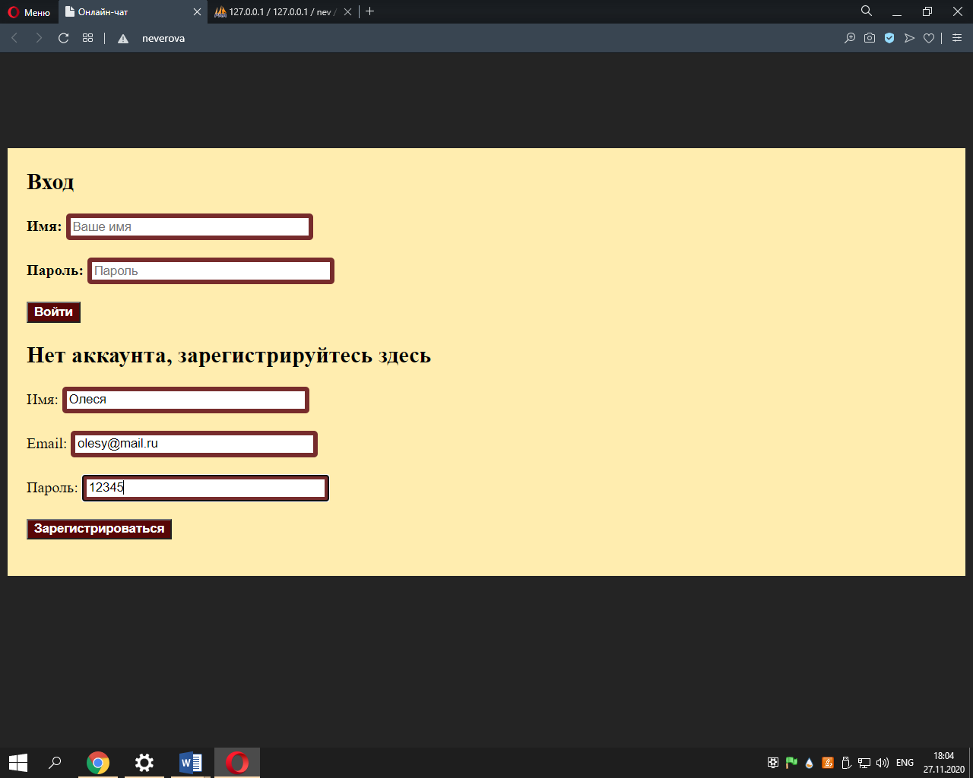

Рисунок 6 - Вход и регистрация

В базе данных MySQL в phpMyAdmin автоматически вводится информация о регистрации. (см. рисунок 3)

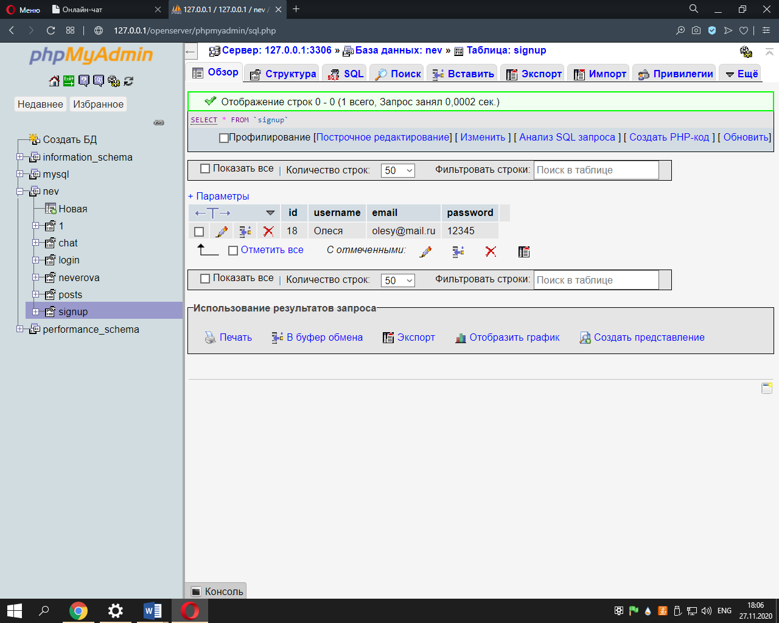

Рисунок 7 - база данных, регистрация

После входа открывается чат с сообщениями. У пользователя отображается его статус – онлайн, теперь он может отправлять и видеть сообщения других пользователей. (см. рисунок 4)

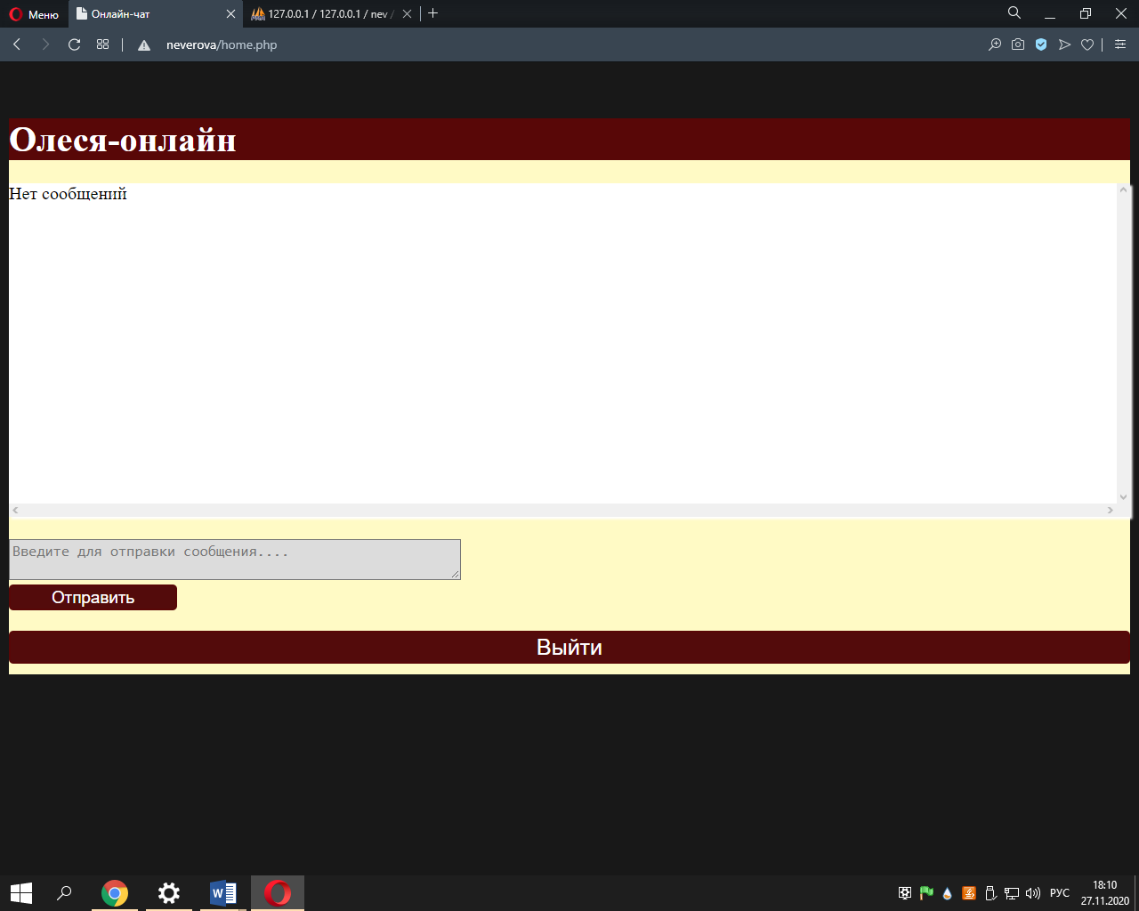

Рисунок 8 - чат

Поле – белого цвета, текст сообщения – черного, чтобы было удобно читать и текст был хорошо виден. Две основные кнопки («Отправить», «Выйти») хорошо видны, благодаря бордовому цвету. Фон страницы – темно-серый, он не отвлекает внимание и чат выделяется на его фоне.

Пользователи общаются онлайн. В чате отображаются дата и время отправки сообщения, а также имена. Для отправки сообщения нужно ввести текст в поле и нажать кнопку «отправить». (см. рисунок 5)

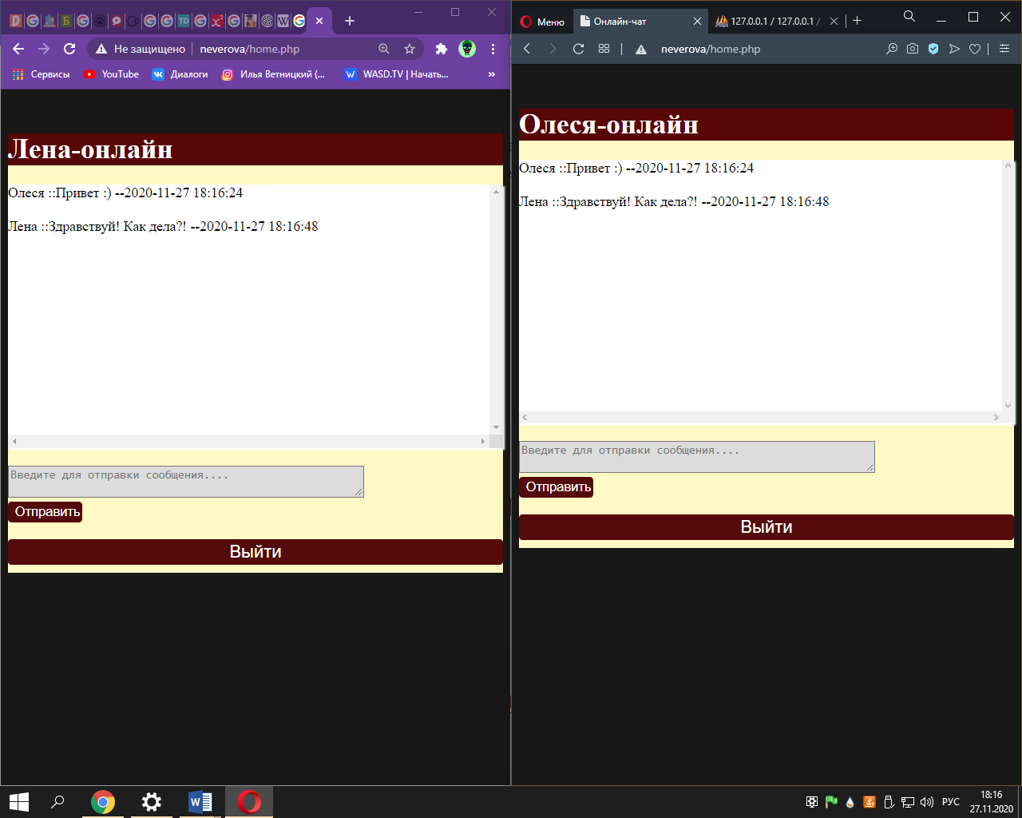

Рисунок 9 - Отправка сообщений

Все сообщения из чата автоматически заносятся в базу данных. (см. рисунок 6)

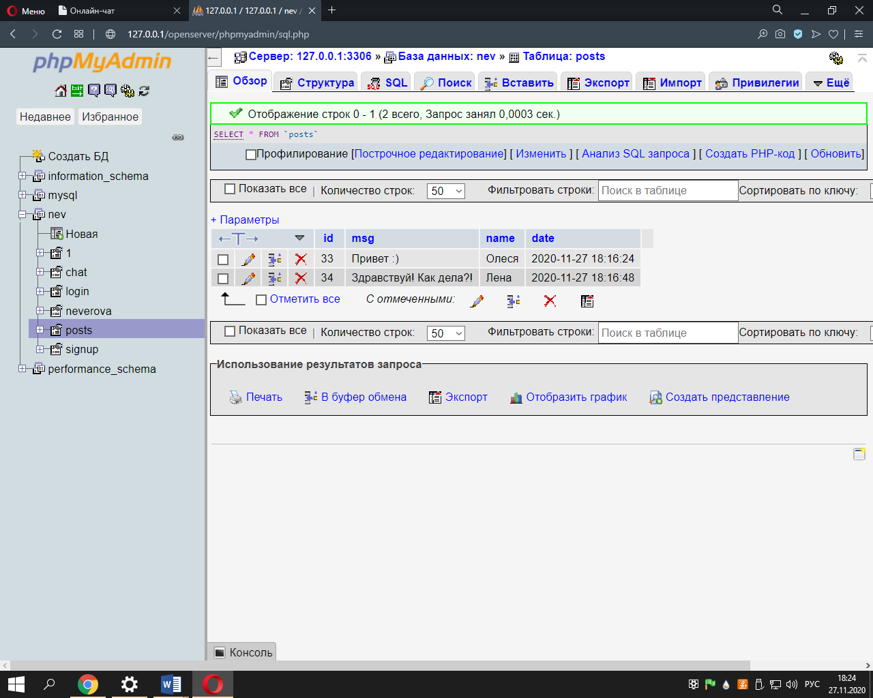

Рисунок 10 - база данных, сообщения

Поле для ввода сообщения по необходимости можно растягивать, потянув мышкой за нижний правый угол. (см. рисунок 7)

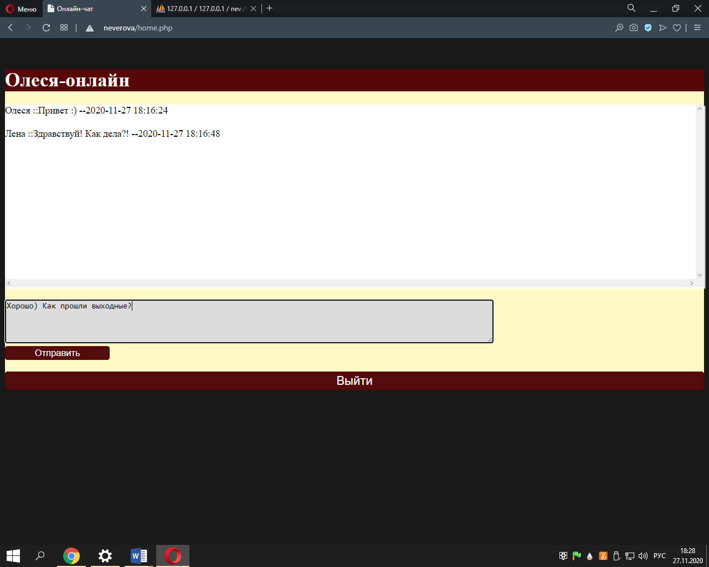

Рисунок 11 - ввод сообщения

Из чата можно выйти в любое время, нажав кнопку «выйти», после этого пользователь перенесется обратно на страницу регистрации.

## **2.4 Тестирование**

Я провела тестирование своего проекта с помощью дополнения для браузера Selenium IDE.

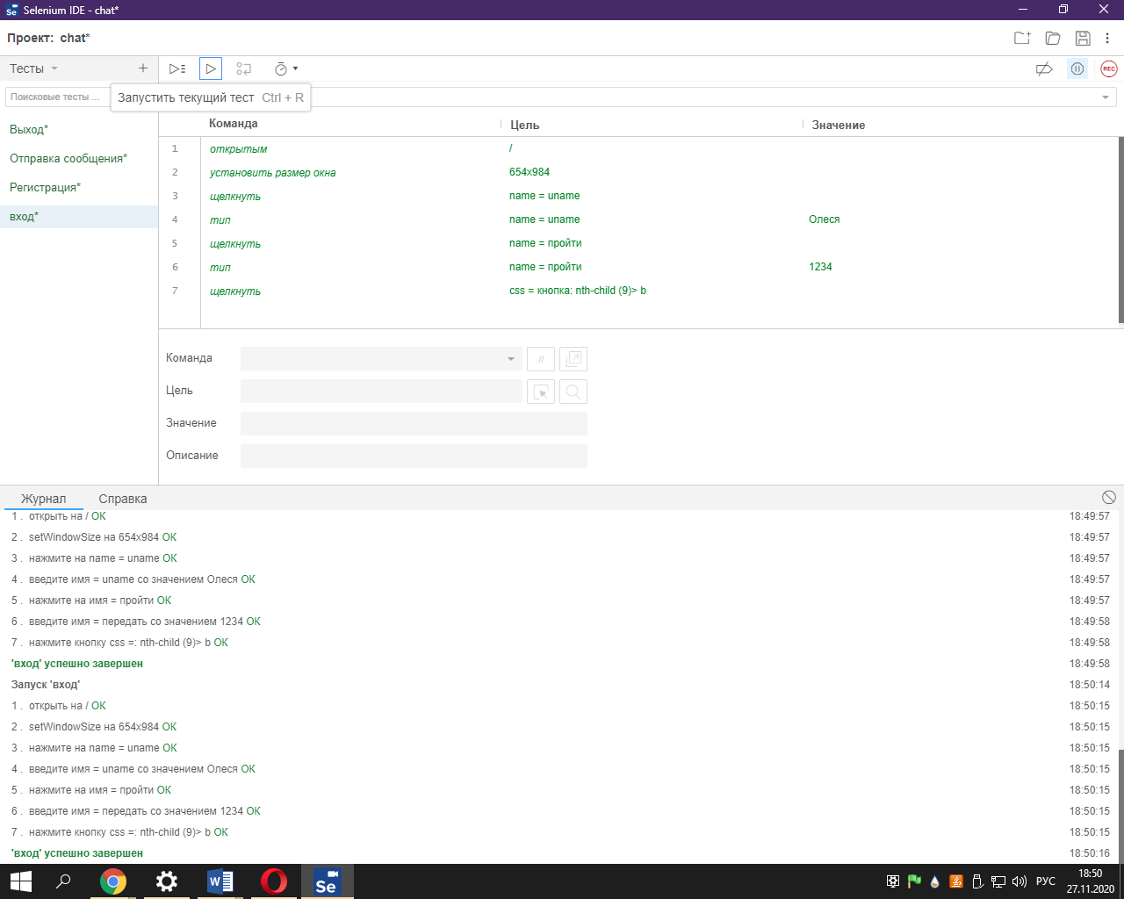

Рисунок 12 - тест, вход

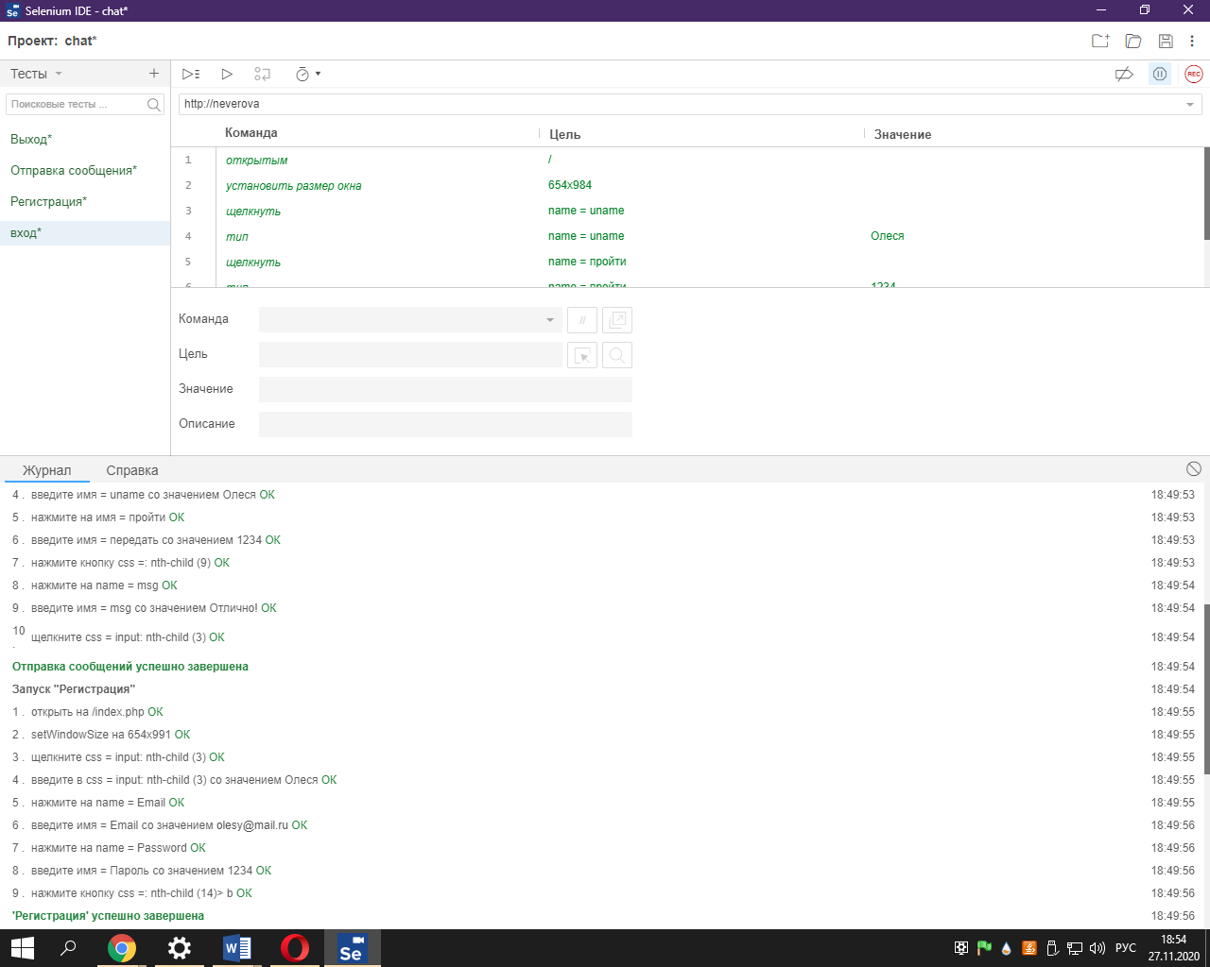

Рисунок 13 - тест, регистрация

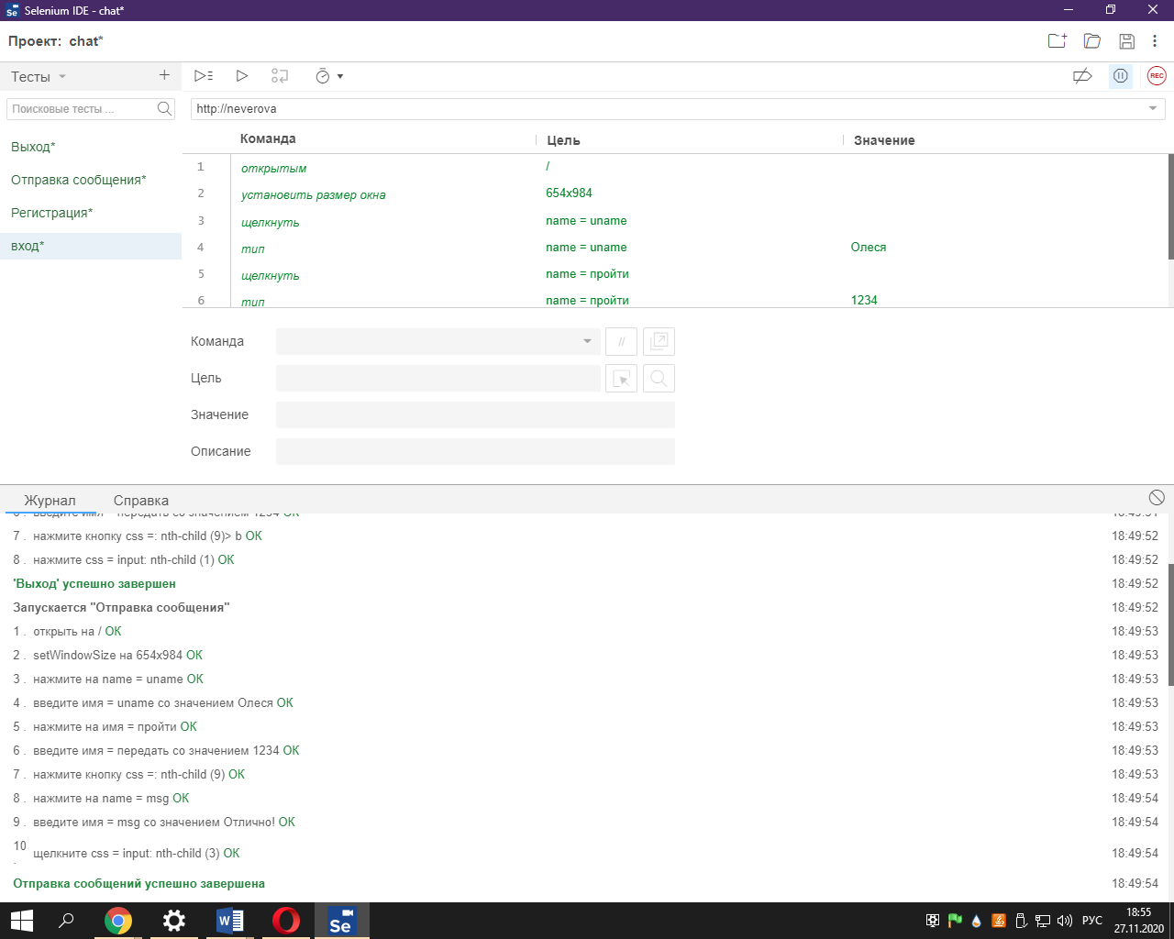

Рисунок 14 - тест, отправка сообщений

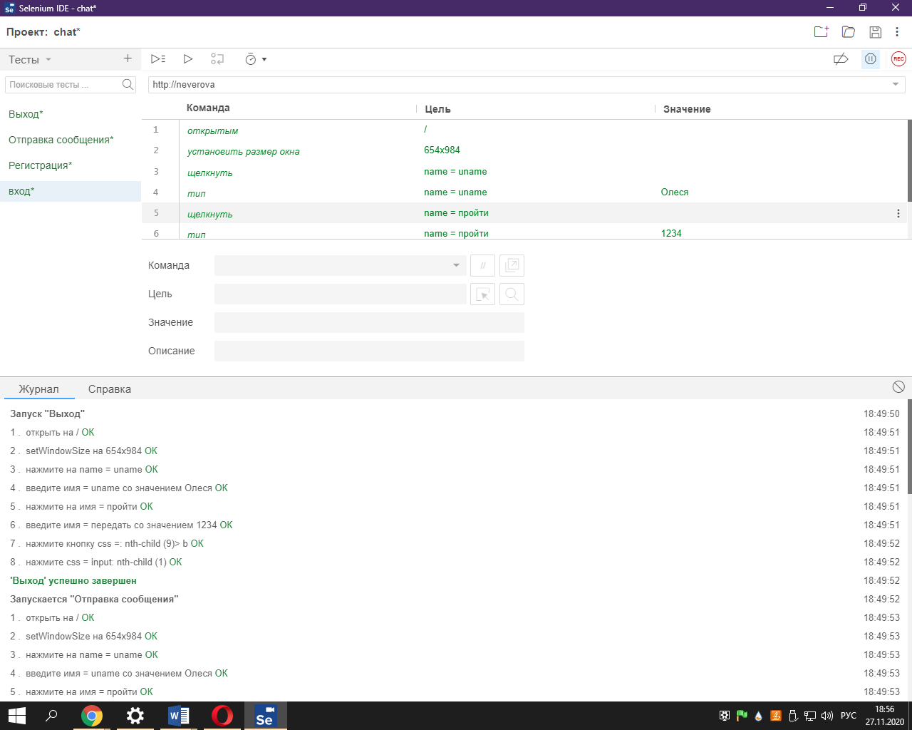

Рисунок 15 - тест, выход

Если пользователь не зарегистрировался, он не сможет войти в онлайн-чат и ему напишет об ошибке.

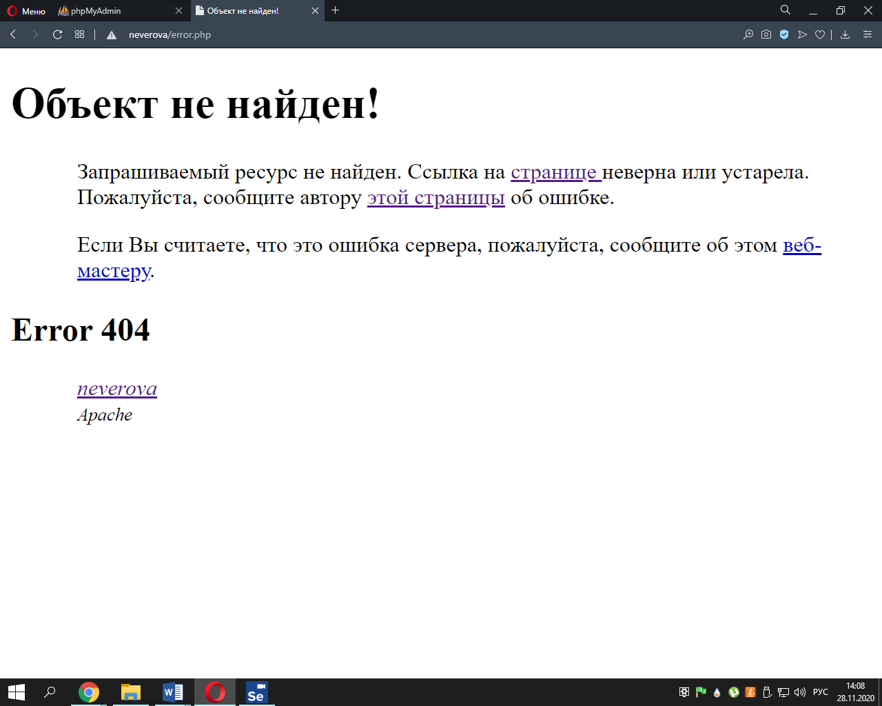

Рисунок 16 - ошибка входа

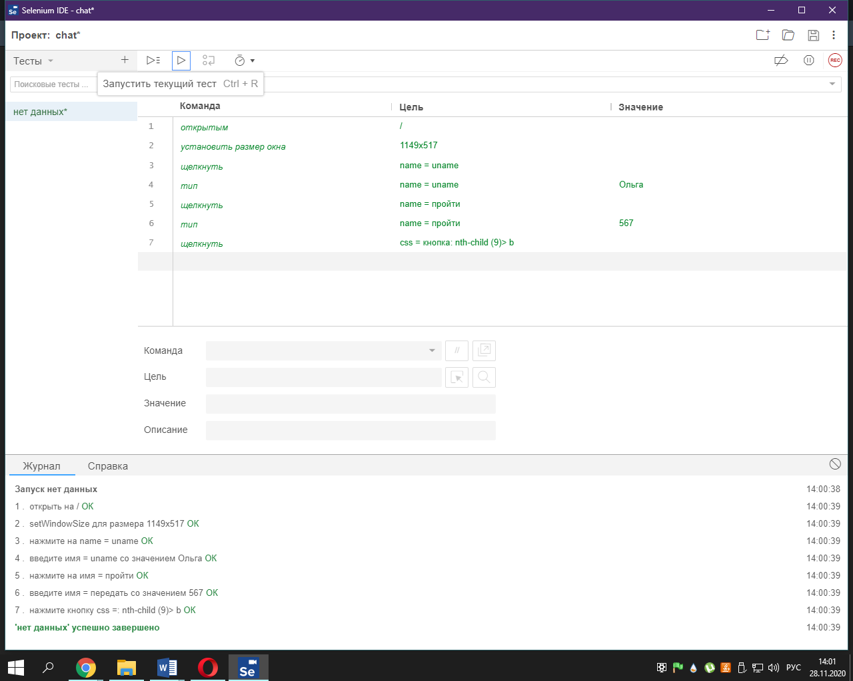

Рисунок 17 - тест, нет данных

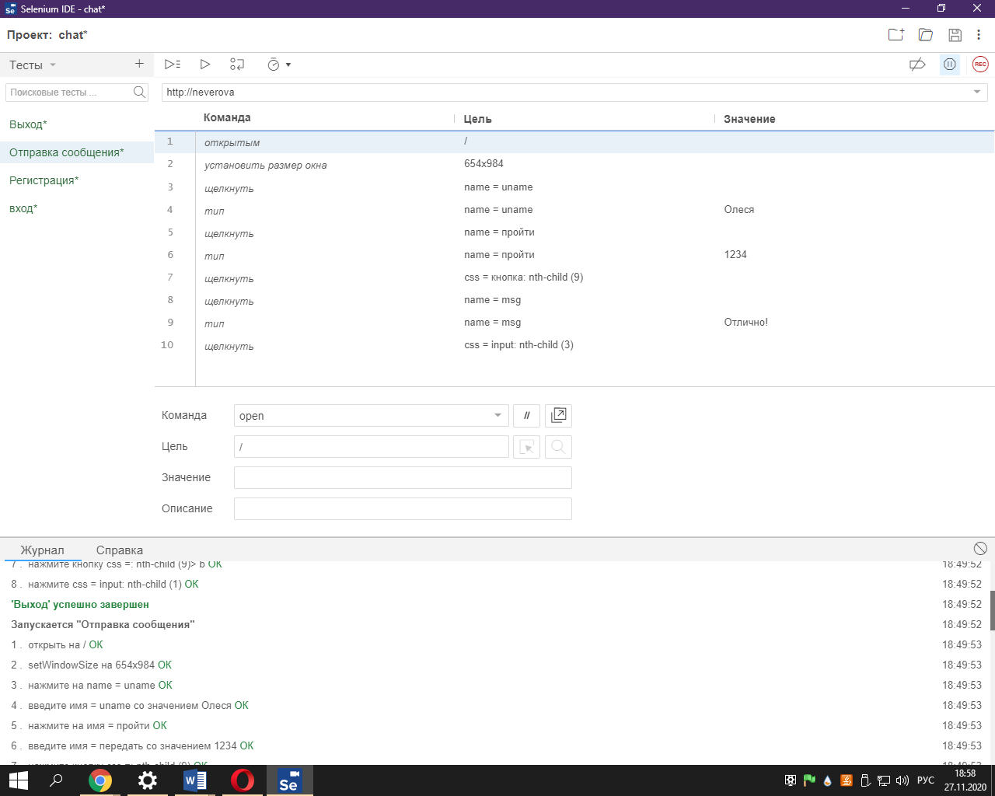

Рисунок 18 - работа в Selenium IDE

В результате проведенного тестирования не выявлено ни одной ошибки, все тесты успешно завершены.

# **ЗАКЛЮЧЕНИЕ**

В результате курсовой работы я создала программный продукт, которым сможет пользоваться каждый. Онлайн-чат является мгновенным средством обмена сообщениями, что сокращает время передачи информации и выполнения какой-либо работы, также чат можно использовать, чтобы общаться с друзьями.

Тестирование программного продукта не выявило ошибок, следовательно, он отвечает основным факторам качества: понятность, простота, эффективность.

В ходе курсовой работы я искала и обрабатывала нужную информацию для своего проекта, также мне понадобились теоретические знания при решении поставленных вопросов. Я закрепила полученные на занятиях практические умения. Так как нужно было самостоятельно разработать онлайн-чат, включая его дизайн, я проявила творческую инициативу и самостоятельность, развила свои качества, такие как организованность и самодисциплина. Для практической деятельности мне понадобились навыки самостоятельной аналитической и исследовательской работы. В процессе труда я развила умения вырабатывать собственную точку зрения по рассматриваемым проблемам и применять полученные знания для практической деятельности.

Таким образом, цель, поставленная в начале работы, достигнута, задачи выполнены.

# **СПИСОК ЛИТЕРАТУРЫ**

1. Кузнецов М.В., Симдянов И.В. Самоучитель PHP 7 – Москва: Изд-во BHV, 2018 г. – 448 с.
2. Макфарланд Д. Новая большая книга CSS – Санкт-Петербург: Изд-во Питер СПб, 2019 г. – 720 с.
3. Полное руководство по Yii: yiiframework.com – [Электронный ресурс]. – https://www.yiiframework.com/doc/guide/1.1/ru/basics.workflow (дата обращения 28.11.2020)
4. Основы работы с PHP: old.code.mu – [Электронный ресурс]. – http://old.code.mu/books/php/base/osnovy-yazyka-php-dlya-novichkov.html (дата обращения 28.11.2020)
5. Топ-10 онлайн чатов для сайта: postium.ru – [Электронный ресурс]. – https://postium.ru/top-10-vidzhetov-onlajn-chata-dlya-sajta-vybiraem-luchshij/ (дата обращения 28.11.2020)
6. Функции СУБД MySQL: php.net – [Электронный ресурс]. – https://www.php.net/manual/ru/ref.mysql.php#ref.mysql (дата обращения 28.11.2020)